  - 컴퓨터활용능력 2급 실기

찾기와 참조 함수
  - VLOOKUP · HLOOKUP · CHOOSE · INDEX + MATCH
이 개정판의 기준 실제 Microsoft Excel에서 실습 파일을 열어 캡처했습니다. 모든 설명의 셀 주소·표 범위·결과 셀이 화면과 정확히 일치합니다.

이 교재를 보는 방법
1 | 화면에서 초록색 테두리로 선택된 결과 셀을 먼저 확인합니다.
2 | 위쪽 수식 입력줄에서 완성된 수식을 확인합니다.
3 | 수식 안의 색과 같은 색 테두리가 둘러진 참조 셀·범위를 찾습니다.
4 | 표 아래의 “네 자리로 읽기”에서 각 인수의 역할을 확인합니다.
5 | 실습 파일에서 같은 시트와 셀을 직접 클릭하여 수식을 다시 입력합니다.

중요 캡처는 수식 편집 상태(F2)입니다. 그래서 결과 셀 안에 계산 결과 대신 수식이 보이고, 참조 범위가 색 테두리로 표시됩니다. Enter를 누르면 결과값으로 돌아옵니다.

함수 선택 10초 판단
표 모양 / 목적 | 함수 | 판단 문장
세로 표 | VLOOKUP | 첫 열에서 찾아 오른쪽 값을 가져온다.
가로 표 | HLOOKUP | 첫 행에서 찾아 아래쪽 값을 가져온다.
번호로 선택 | CHOOSE | 1, 2, 3번에 따라 하나를 고른다.
찾는 열과 반환 열 분리 | INDEX + MATCH | MATCH가 위치, INDEX가 값이다.

1. VLOOKUP — 세로 표에서 정확히 찾기
핵심 기준값을 선택 범위의 첫 번째 열에서 찾고, 같은 행의 지정한 열 값을 가져옵니다.

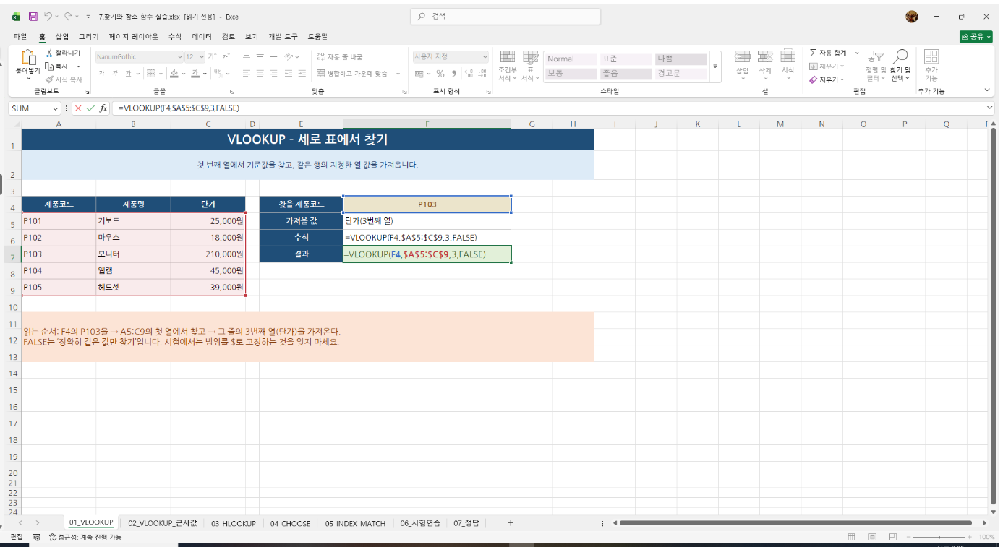그림 1. [01_VLOOKUP] 시트 F7을 F2로 편집한 실제 Excel 화면

수식을 네 자리로 읽기
자리 | 화면의 값 | 뜻
기준값 | F4 | 찾을 제품코드 P103
표 범위 | $A$5:$C$9 | 제품코드가 첫 열인 전체 표
열 번호 | 3 | 선택 범위의 세 번째 열인 단가
일치 방법 | FALSE | P103과 정확히 같은 코드만 찾기

실제 입력 순서
1 | 결과를 표시할 F7 셀을 클릭합니다.
2 | =VLOOKUP( 을 입력하고 기준값 F4를 클릭합니다.
3 | 쉼표 뒤에 A5:C9를 드래그한 다음 F4 키를 눌러 $A$5:$C$9로 고정합니다.
4 | ,3,FALSE)까지 입력하고 Enter를 누릅니다.
5 | 결과가 210,000원인지 확인합니다.

시험 체크 열 번호 3은 워크시트의 C열이라서가 아니라, 선택 범위 A:C 안에서 C가 세 번째이기 때문입니다.

2. VLOOKUP — 점수 구간을 근사값으로 찾기
핵심 점수가 표에 정확히 없어도 “그 점수 이하에서 가장 큰 기준점수”를 찾아 등급을 반환합니다.

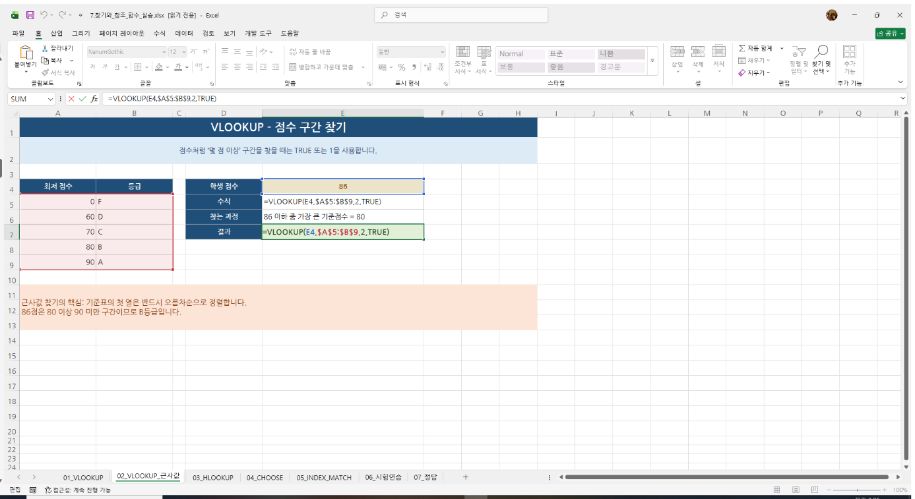그림 2. [02_VLOOKUP_근사값] 시트 E7의 실제 Excel 수식 편집 화면

수식을 네 자리로 읽기
자리 | 화면의 값 | 뜻
기준값 | E4 | 학생 점수 86
표 범위 | $A$5:$B$9 | 최저 점수와 등급표
열 번호 | 2 | 등급이 있는 두 번째 열
일치 방법 | TRUE | 86 이하 최대 기준점수 80을 사용

실제 입력 순서
1 | 결과 셀 E7을 클릭합니다.
2 | =VLOOKUP(E4,$A$5:$B$9,2,TRUE) 를 입력합니다.
3 | Enter를 누르면 86 이하의 기준점수 중 가장 큰 80을 찾습니다.
4 | 80행의 두 번째 열 값 B가 결과로 표시되는지 확인합니다.

시험 체크 TRUE를 쓸 때 기준표의 첫 열은 반드시 오름차순이어야 합니다. 0, 60, 70, 80, 90 순서를 확인하세요.

3. HLOOKUP — 가로 표에서 찾기
핵심 기준값을 선택 범위의 첫 번째 행에서 찾고, 같은 열의 지정한 행 값을 가져옵니다.

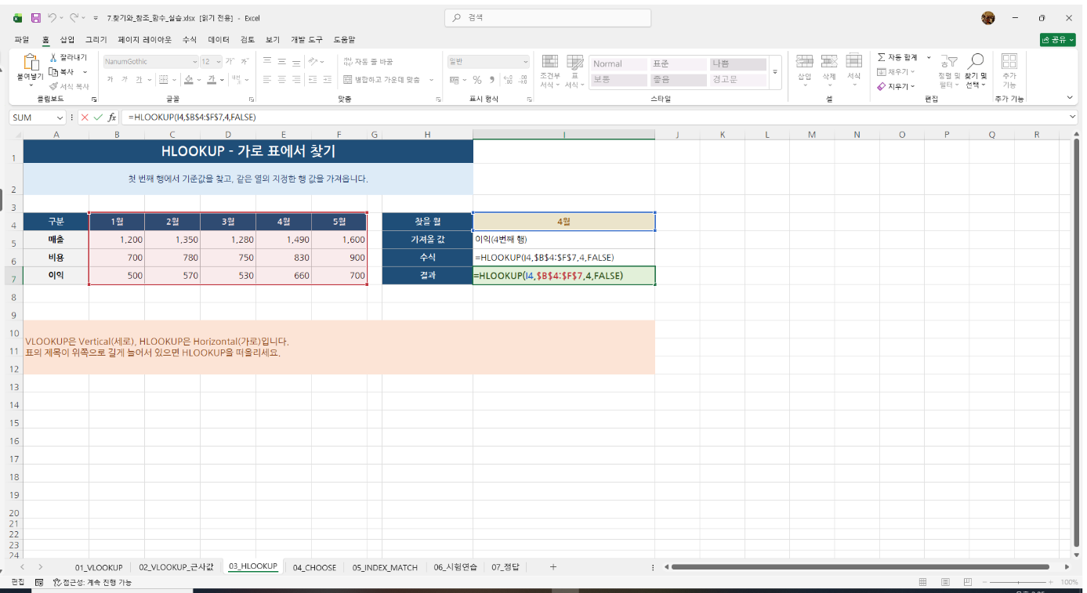그림 3. [03_HLOOKUP] 시트 I7의 실제 Excel 수식 편집 화면

수식을 네 자리로 읽기
자리 | 화면의 값 | 뜻
기준값 | I4 | 찾을 월 4월
표 범위 | $B$4:$F$7 | 1월~5월이 첫 행인 가로 표
행 번호 | 4 | 선택 범위의 네 번째 행인 이익
일치 방법 | FALSE | 4월과 정확히 같은 항목 찾기

실제 입력 순서
1 | 결과 셀 I7을 클릭합니다.
2 | =HLOOKUP(I4,$B$4:$F$7,4,FALSE) 를 입력합니다.
3 | 첫 행에서 4월을 찾고, 그 열에서 범위의 네 번째 행을 내려갑니다.
4 | Enter를 눌러 이익 660이 표시되는지 확인합니다.

시험 체크 행 번호 4는 워크시트 7행이 아니라, 선택 범위 B4:F7 안에서 이익 행이 네 번째라는 뜻입니다.

4. CHOOSE — 번호에 따라 하나 선택하기
핵심 선택 번호가 1이면 첫 번째 값, 2이면 두 번째 값, 3이면 세 번째 값을 반환합니다.

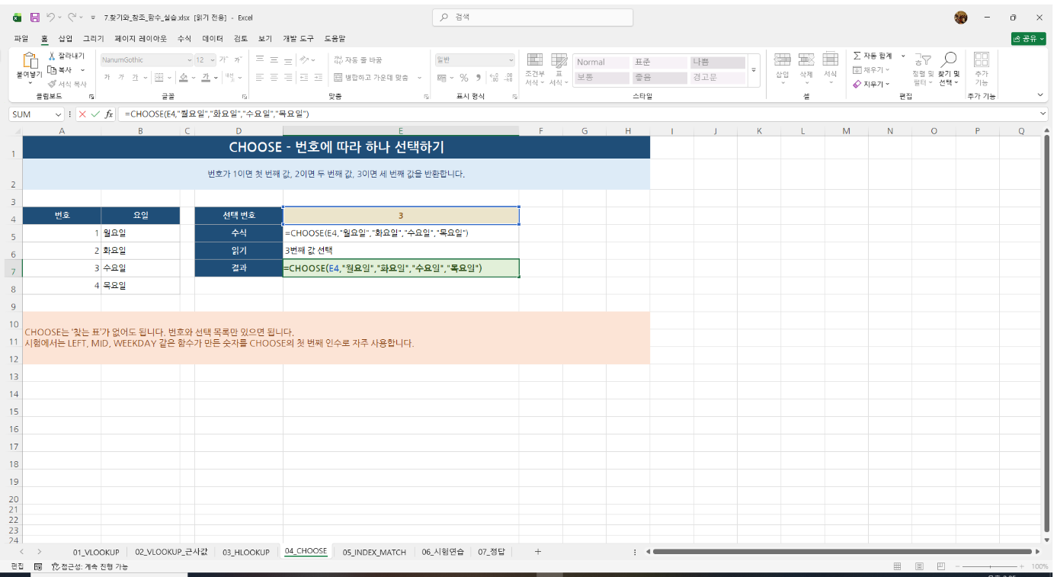그림 4. [04_CHOOSE] 시트 E7의 실제 Excel 수식 편집 화면

수식을 네 자리로 읽기
자리 | 화면의 값 | 뜻
선택 번호 | E4 | 현재 번호는 3
값 1 | "월요일" | 번호 1일 때 반환
값 2 | "화요일" | 번호 2일 때 반환
값 3 | "수요일" | 번호 3일 때 반환

실제 입력 순서
1 | 결과 셀 E7을 클릭합니다.
2 | =CHOOSE(E4,"월요일","화요일","수요일","목요일") 를 입력합니다.
3 | E4의 값 3이 목록의 세 번째 항목을 고릅니다.
4 | Enter를 눌러 수요일이 표시되는지 확인합니다.

시험 체크 왼쪽 A:B의 요일표는 이해를 위한 보기일 뿐 수식 범위가 아닙니다. CHOOSE는 선택 값을 수식 안에 직접 적습니다.

5. INDEX + MATCH — 위치를 찾고 값 꺼내기
핵심 MATCH가 찾는 값의 상대 위치를 구하고, INDEX가 반환 범위에서 같은 위치의 값을 꺼냅니다.

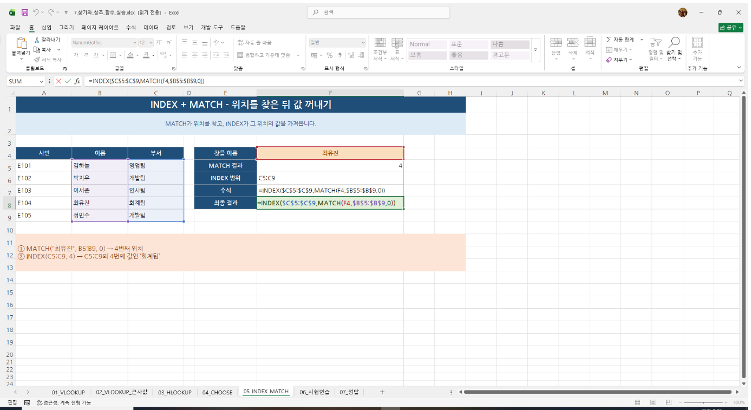그림 5. [05_INDEX_MATCH] 시트 F8의 실제 Excel 수식 편집 화면

수식을 네 자리로 읽기
역할 | 화면의 식 | 뜻
찾을 값 | F4 | 최유진
MATCH | $B$5:$B$9, 0 | 이름 범위에서 정확히 일치하는 위치 4
INDEX | $C$5:$C$9 | 부서 범위의 네 번째 값 반환
최종 결과 | 회계팀 | 두 범위의 행 순서가 같아서 연결됨

실제 입력 순서
1 | 먼저 =MATCH(F4,$B$5:$B$9,0) 을 확인하면 결과는 4입니다.
2 | 다음 =INDEX($C$5:$C$9,4) 를 확인하면 결과는 회계팀입니다.
3 | MATCH 식을 INDEX의 행 번호 자리에 넣습니다.
4 | =INDEX($C$5:$C$9,MATCH(F4,$B$5:$B$9,0)) 를 입력하고 Enter를 누릅니다.

시험 체크 MATCH 범위 B5:B9와 INDEX 범위 C5:C9는 시작 행과 끝 행이 같아야 위치 4가 같은 사람을 가리킵니다.

6. 실제 Excel에서 수식 입력하는 공통 순서
한 줄 흐름 결과 셀 클릭 → = 입력 → 함수명 → 인수 입력 → 범위 고정 → Enter → 결과 검산
1 | 결과가 들어갈 셀을 한 번 클릭합니다. 이름 상자에서 셀 주소를 확인합니다.
2 | = 기호와 함수 이름을 입력합니다. 예: =VLOOKUP(
3 | 기준값 셀을 클릭하고 쉼표를 입력합니다.
4 | 표 범위를 마우스로 드래그합니다. 복사할 수식이면 F4 키로 $를 붙입니다.
5 | 열/행 번호와 FALSE·TRUE·0을 넣고 닫는 괄호를 입력합니다.
6 | Enter를 누른 뒤 값이 맞는지 원본 표에서 직접 대조합니다.
7 | 수식을 다시 볼 때는 결과 셀을 선택하고 F2를 누릅니다.

절대참조 F4 키
입력 상태 | F4 키를 누른 결과 | 사용
A5:C9 | $A$5:$C$9 | 행과 열 모두 고정
$A$5:$C$9 | A$5:C$9 | 상황에 따라 고정 형태 순환
시험 기본 | 대부분 표 범위를 절대참조 | 아래로 복사해도 표가 움직이지 않음

오류 점검 #N/A는 못 찾음, #REF!는 열·행 번호 초과, #VALUE!는 인수 형식 오류입니다. 먼저 기준값·첫 열/첫 행·일치 옵션을 확인하세요.

7. 시험 연습 — 실제 시트에서 직접 입력하기
실습 위치 7.찾기와_참조_함수_실습.xlsx 파일의 [06_시험연습] 시트입니다. J5:J9가 정답 입력 칸입니다.

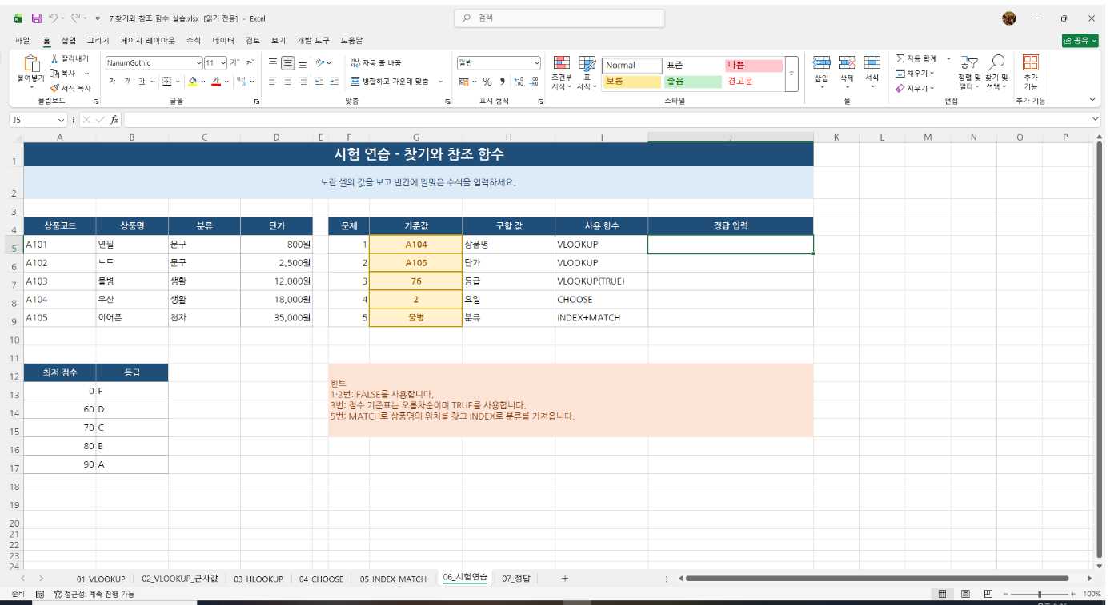그림 6. [06_시험연습] 시트 J5를 선택한 실제 Excel 화면
1 | J5: G5의 A104를 상품표에서 찾아 상품명을 반환합니다.
2 | J6: G6의 A105를 상품표에서 찾아 단가를 반환합니다.
3 | J7: G7의 76을 점수표에서 근사값으로 찾아 등급을 반환합니다.
4 | J8: G8의 2를 CHOOSE의 선택 번호로 사용합니다.
5 | J9: G9의 물병 위치를 MATCH로 찾고 INDEX로 분류를 반환합니다.

풀이 원칙 먼저 어느 함수인지 결정한 다음, 화면의 열 제목을 보고 기준값·범위·반환 위치·일치 방법을 하나씩 채우세요.

8. 정답 확인 — 수식과 결과를 함께 비교

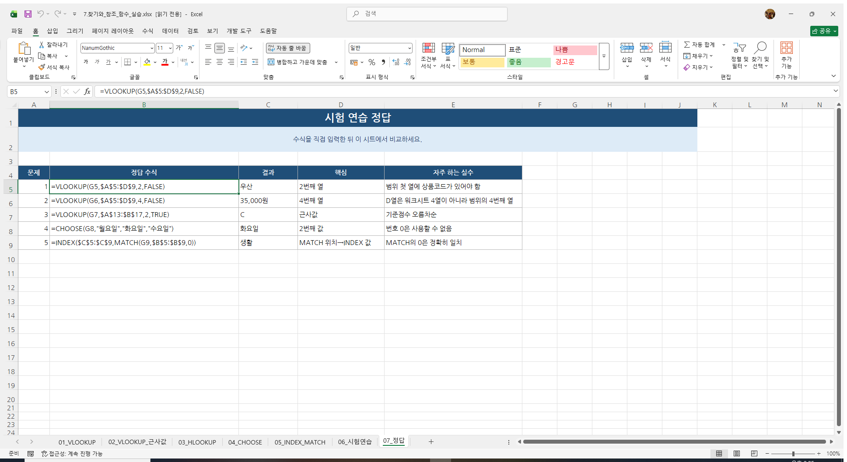그림 7. [07_정답] 시트 B5를 선택한 실제 Excel 화면
문제 | 정답 수식 | 결과
1 | =VLOOKUP(G5,$A$5:$D$9,2,FALSE) | 우산
2 | =VLOOKUP(G6,$A$5:$D$9,4,FALSE) | 35,000원
3 | =VLOOKUP(G7,$A$13:$B$17,2,TRUE) | C
4 | =CHOOSE(G8,"월요일","화요일","수요일") | 화요일
5 | =INDEX($C$5:$C$9,MATCH(G9,$B$5:$B$9,0)) | 생활

채점 기준 결과값만 보지 말고 표 범위의 $ 고정, VLOOKUP/HLOOKUP의 열·행 번호, FALSE·TRUE·MATCH의 0까지 확인해야 합니다.

9. 시험 직전 1분 암기
함수 | 기본 형식 | 암기 문장
VLOOKUP | =VLOOKUP(값,범위,열,FALSE) | 첫 열에서 찾아 옆으로
HLOOKUP | =HLOOKUP(값,범위,행,FALSE) | 첫 행에서 찾아 아래로
CHOOSE | =CHOOSE(번호,값1,값2,...) | 번호대로 하나 선택
MATCH | =MATCH(값,한 줄 범위,0) | 몇 번째인지 반환
INDEX | =INDEX(범위,행,[열]) | 그 위치의 값 반환

마지막 확인 정확히 찾기 = FALSE 또는 0 / 구간 찾기 = TRUE 또는 1 / 근사값 기준표 = 오름차순
실습 파일과 함께 열어 놓고, 각 그림의 시트명·셀 주소를 그대로 따라가면 됩니다.

